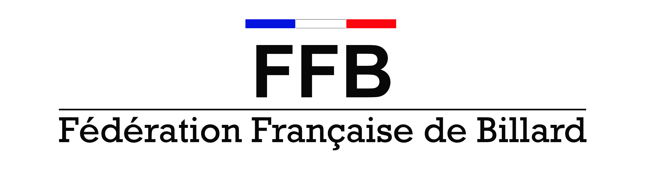
Fondée en 1903
Affiliée au Comité National Olympique & Sportif Français
Agréée par le Ministère chargé des Sports

CONVENTION D’ACCOMPAGNEMENT
DU CLUB DE _____ n° (indiquer un numéro de convention + numéro du club)

Entre les soussignés

- M. SINANIAN Jean-Paul, Président de la Fédération Française de Billard
ci-après dénommé la FÉDÉRATION

- et M. [nom, prénom], président du club[dénomination, adresse],
ci-après dénommé le CLUB,

- et M. [nom, prénom], président de la Ligue [dénomination],
ci-après dénommé la LIGUE,

Il a été convenu et arrêté ce qui suit.
Cette convention est consentie et acceptée sous les conditions suivantes :

Préambule

Dans le cadre de son plan de développement 2014/2017, la FÉDÉRATION a pour vocation de soutenir l’activité quotidienne des clubs dont le détail est sur le site dédié « Plateforme de Services aux Clubs ».

La présente convention a pour objectif principal de permettre au CLUB de retrouver une situation financière saine, un bon équilibre entre les différents types de pratique sportive, de loisir et éducative.

1. Pré-diagnostic et objectifs prioritaires

a) Le pré-diagnostic effectué à l’occasion de la présente convention fait apparaitre les points synthétiques suivants :

[Issu du diagnostic approfondi et des différents échanges, le pré-diagnostic porte sur l’ensemble de la situation du CLUB:
- la qualité de l’administration
- le niveau des charges financières supportées (viabilisation, loyer), la composition des recettes
- le nombre et le niveau de mobilisation des bénévoles du club
- la qualité des locaux, des différentes activités,
- la tarification et l’école de billard,
- la promotion et la communication réalisées,
- l’animation locale, départementale voire régionale
- autres sujets permettant de mesurer les points forts et/ou faibles du CLUB.]

De ce pré-diagnostic, un plan d’actions est réalisé afin d’améliorer le fonctionnement du CLUB.

b) Les objectifs prioritaires sont:

[Exemples : retour à une situation financière saine, augmentation du nombre de licenciés, amélioration des prestations, diversification des recettes, Etc]

Le plan d’actions visant la réalisation de ces objectifs sera l’objet de « journées - conseils » prévues dans la convention.

2. Engagement du CLUB

- En conformité avec l’article 1.4.1 des statuts de la FÉDÉRATION, le CLUB doit obligatoirement licencier tous ses membres adhérents via l’outil de gestion des licences en ligne. Si le CLUB n’affilie pas tous ses membres, la FÉDÉRATION ou ses organes décentralisés pourra suspendre l’affiliation du CLUB dans les conditions prévues par l’article 4.1.2 du code de discipline.
- Établir un plan d’actions pour équilibrer le budget et pour améliorer la qualité des activités du CLUB.
- Respecter les textes règlementaires de la FÉDÉRATION, promouvoir une image positive et la pratique du sport billard sur son territoire.
- Informer la Commission Nationale de Développement des Clubs (CNDC) de l’évolution de la situation.
- Le CLUB fournit un RIB à la présente convention pour le versement de la subvention.

3. Engagement de la FÉDÉRATION - LIGUE

- Dotation en moyen promotionnel, plaquettes fédérales en particulier :
- À chaque début de saison, la FÉDÉRATION s’engage à envoyer X 000 plaquettes fédérales « grand public » chaque saison jusqu’au terme de la présente convention.
- La LIGUE contribue à cet effort promotionnel par la production d’encarts insérés dans les plaquettes fédérales propres au CLUB.
- Les modalités d’envoi sont étudiées avec le CLUB, en fonction des règles précisées chaque année des opérations DYNAMO réalisées par la Fédération.

- La FÉDÉRATION met à disposition du CLUB deux « journées - conseils » d’accompagnement par an jusqu’au terme de la présente convention. La CNDC charge une personne pour soutenir le CLUB dans ses activités d’évaluation et de diagnostic, la formalisation des offres de services du CLUB, la définition des stratégies et plan d’actions utiles au développement du CLUB.

- Permettre au CLUB le retour à une situation normale relative à la prise des licences par une subvention exceptionnelle et dégressive sur la part fédérale de la licence.
- Dès la saison 2014/2015, une subvention est versée au CLUB, et calculée (arrondie à l’euro supérieur) par rapport à la part fédérale du montant global des licences payées par le CLUB en 2013/2014. Montant de la part fédérale réglée par le club : xxxxxx
- La subvention 2014/2015 est calculée sur la base suivante :
2/3 x (part fédérale du montant global des licences 2014/2015 - 2013/2014)
[En 2013/2014, le CLUB a payé 1 500 € de licences dont 1 000 € de part fédérale.
En 2014/2015, le CLUB paye 2 500 € de licences dont 1 750 € de part fédérale.
La formule ci-dessus s’applique de la manière suivante : 2/3 x (1 750 - 1 000) soit 500 € de subvention]

- La subvention 2015/2016 est calculée sur la base suivante :
1/3 x (part fédérale du montant global des licences 2015/2016 - 2013/2014)

- La subvention est versée sur deux périodes : première quinzaine de novembre et première quinzaine de juillet.

d) Prêt de matériel sous forme de location-vente :le CLUB souhaite augmenter sa capacité d’accueil rapidement ou tester une diversification de ses activités (billard américain, blackball, carambole, snooker).

e) Aide exceptionnelle pour une participation aux séminaires fédéraux de membres du comité directeur du CLUB (avoir des éléments de stratégie de développement), les interventions peuvent être comprises lors d’une« journée - conseil ».

4. Fonctionnement et suivi de la convention

Tous les actes majeurs - échanges financiers, modifications substantielles - font l’objet d’un avenant signé par toutes les parties. Ceux-ci seront numérotés et feront partie intégrante de la présente convention.
La CNDC est informée au moins deux fois par an de l’évolution du CLUB (rapport moral et bilan financier en octobre, un rapport d’étape en mars).

5. Durée de la convention

La présente convention court jusqu’au 30 juin 2017(sauf cas exceptionnel).

6. Dénonciation

Une des parties est en mesure de dénoncer la présente convention avec effet immédiat par simple lettre recommandée aux autres parties concernées.

Fait en trois exemplaires originaux le,

Le représentant de  la FÉDÉRATION, | Le représentant de  la LIGUE, | Le représentant du  CLUB,

